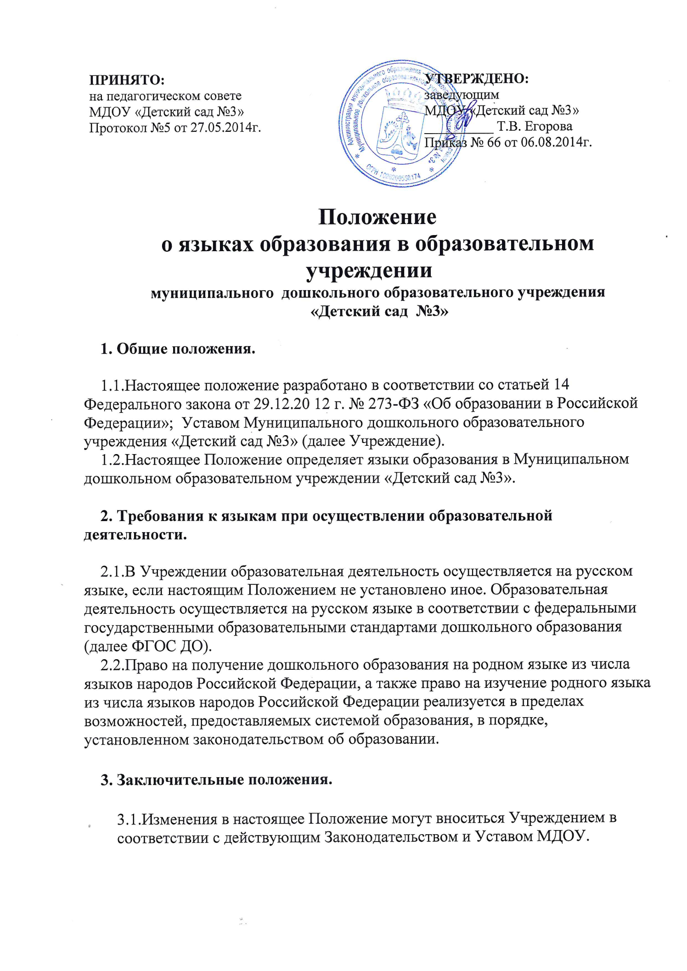  ПРИНЯТО:  на педагогическом совете  МДОУ «Детский сад №3»  Протокол №5 от 27.05.2014г. | УТВЕРЖДЕНО:  заведующим  МДОУ «Детский сад №3» __________ Т.В. Егорова  Приказ № 66 от 06.08.2014г.
Положение
о языках образования в образовательном учреждении
муниципального дошкольного образовательного учреждения
«Детский сад №3»

1. Общие положения.

1.1.Настоящее положение разработано в соответствии со статьей 14 Федерального закона от 29.12.20 12 г. № 273-ФЗ «Об образовании в Российской Федерации»; Уставом Муниципального дошкольного образовательного учреждения «Детский сад №3» (далее Учреждение).
1.2.Настоящее Положение определяет языки образования в Муниципальном дошкольном образовательном учреждении «Детский сад №3».

2. Требования к языкам при осуществлении образовательной деятельности.

2.1.В Учреждении образовательная деятельность осуществляется на русском языке, если настоящим Положением не установлено иное. Образовательная деятельность осуществляется на русском языке в соответствии с федеральными государственными образовательными стандартами дошкольного образования (далее ФГОС ДО).
2.2.Право на получение дошкольного образования на родном языке из числа языков народов Российской Федерации, а также право на изучение родного языка из числа языков народов Российской Федерации реализуется в пределах возможностей, предоставляемых системой образования, в порядке, установленном законодательством об образовании.

3. Заключительные положения.

3.1.Изменения в настоящее Положение могут вноситься Учреждением в соответствии с действующим Законодательством и Уставом МДОУ.

